02.08.2022
Ул. Ухтомского, 18, устранение забоя
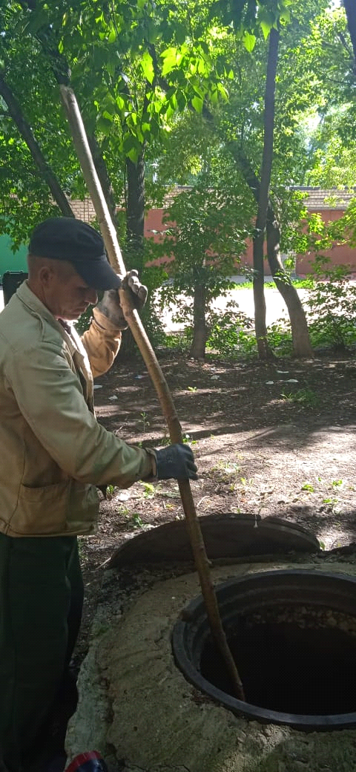
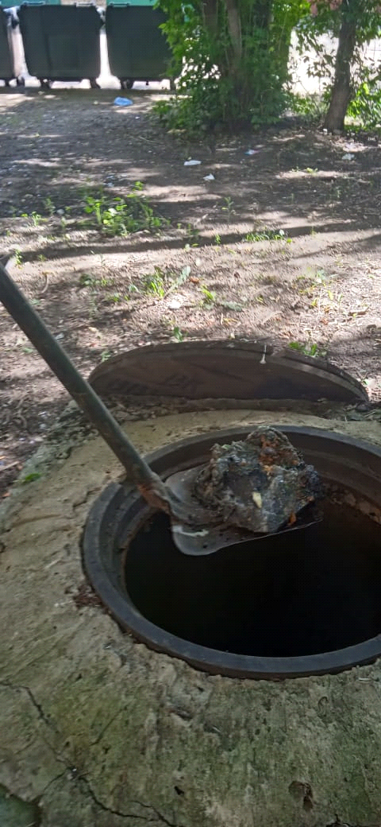
Пер. Калинина - 12, ул. Ленина, устранение забоя
